***Што такое інклюзіўная адукацыя***

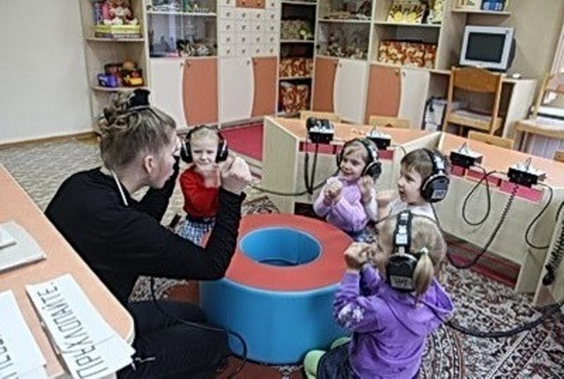

Інклюзіўная або уключаная адукацыя - тэрмін, які выкарыстоўваецца для апісання працэсу навучання дзяцей з асаблівымі патрэбамі. Мэта інклюзіўнай адукацыі - даць кожнай асобы адэкватную адукацыю і даць максімальныя магчымасці для развіцця.  
    У аснову інклюзіўнай адукацыі пакладзена ідэалогія, якая выключае любую дыскрымінацыю дзяцей, забяспечвае роўнае стаўленне да ўсіх людзей, але стварае асаблівыя ўмовы для дзяцей, якія маюць асаблівыя адукацыйныя патрэбы. Вопыт паказвае, што з любой жорсткай адукацыйнай сістэмы нейкая частка дзяцей выбывае, таму што сістэма не гатовая да задавальнення індывідуальных патрэбаў такіх дзяцей у навучанні. Гэтыя суадносіны складаюць 15% ад агульнай колькасці дзяцей у адукацыйных установах і, такім чынам, такія дзеці становяцца адасобленымі і выключаюцца з агульнай сістэмы. Інклюзіўны падыход можа падтрымаць такіх дзяцей у навучанні і дасягненні поспеху, што дасць шанцы і магчымасці для лепшага жыцця.  
     Інклюзіўная адукацыю імкнецца развіць метадалогію, накіраваную на дзяцей і якая прызнае, што ўсе дзеці - індывіды з рознымі патрэбамі ў навучанні. Інклюзіўная адукацыя імкнецца распрацаваць падыход да навучання, які будзе больш гнуткім для задавальнення розных патрэбаў у навучанні. Калі адукацыя будзе больш эфектыўным у выніку змяненняў, якія ўкараняюцца ў інклюзіўную адукацыю, тады выйграюць усе дзеці (не толькі дзеці з асаблівымі патрэбамі). Працэсы, якія маюць дачыненне да адукацыйнай інтэграцыі, сталі адлюстраваннем сацыяльна-эканамічных пераўтварэнняў у Рэспубліцы Беларусь.  
     Асноўныя арыенціры развіцця нацыянальнай сістэмы адукацыі цалкам адпавядаюць мэтам і задачам інклюзіўны адукацыі, які разумеецца як адукацыя, якая прадастаўляе кожнаму чалавеку роўныя магчымасці для ўключэння ў цэласны адукацыйны працэс і забяспечвае роўныя магчымасці сацыялізацыі. У Рэспубліка Беларусь створана аптымальна сфарміраванай сістэмай адукацыі для тых дзяцей, якія маюць асаблівасці ў развіцці.  
    У адукацыйны працэс у нашай краіне ўцягнутыя ўсе дзеці па-за залежнасці ад іх сацыяльных, этнічных, псіхафізічных, эмацыйна-паводніцкіх асаблівасцяў, стану здароўя, інтэлектуальных магчымасцяў.  
    У цяперашні час кожны грамадзянін нашай краіны можа выбраць тую навучальную ўстанову і тую форму навучання, якія для яго найбольш зручныя і прымальныя. Адна з такіх формаў - інтэграваная форма навучання, якая з'яўляецца сёння вядучай тэндэнцыяй дзяржаўнай палітыкі адукацыі большасці краін свету. Ўвядзенне такой адукацыі ў цяперашні момант актыўна рэалізуецца і ў Беларусі: актыўна працуюць цэнтры карэкцыйна-развіваючага навучання і рэабілітацыі дзяцей. Гэта ў значнай ступені палепшыла сістэму спецыяльнай адукацыі для дзяцей з асаблівасцямі развіцця.

За апошнія гады намецілася тэндэнцыя памяншэння колькасці бацькоў, якія адмаўляюцца ад дзяцей, якія маюць адхіленні (дзяцей-інвалідаў), і якія аддаюць іх у дамы-інтэрнаты. Менавіта праца гэтых цэнтраў аказваецца вельмі своечасовай, дапамагае бацькам у іх часам бязвыхаднай сітуацыі. Такія цэнтры даюць бацькам магчымасць рэалізаваць свае магчымасці ў прафесійнай дзейнасці, не адмаўляцца ад актыўнага грамадскага жыцця, а дзеці могуць вучыцца ў звычайных ўстановах адукацыі, заводзіць сяброў. Сёння ў Беларусі паспяхова працуе больш за 140 цэнтраў карэкцыйна-развіваючага навучання і рэабілітацыі дзяцей.